Уважаемые родители!
В нашей группе прошел познавательный проект «Я – доктор», в ходе которого дети познакомились с профессией врача, с инструментами, необходимыми докторам.
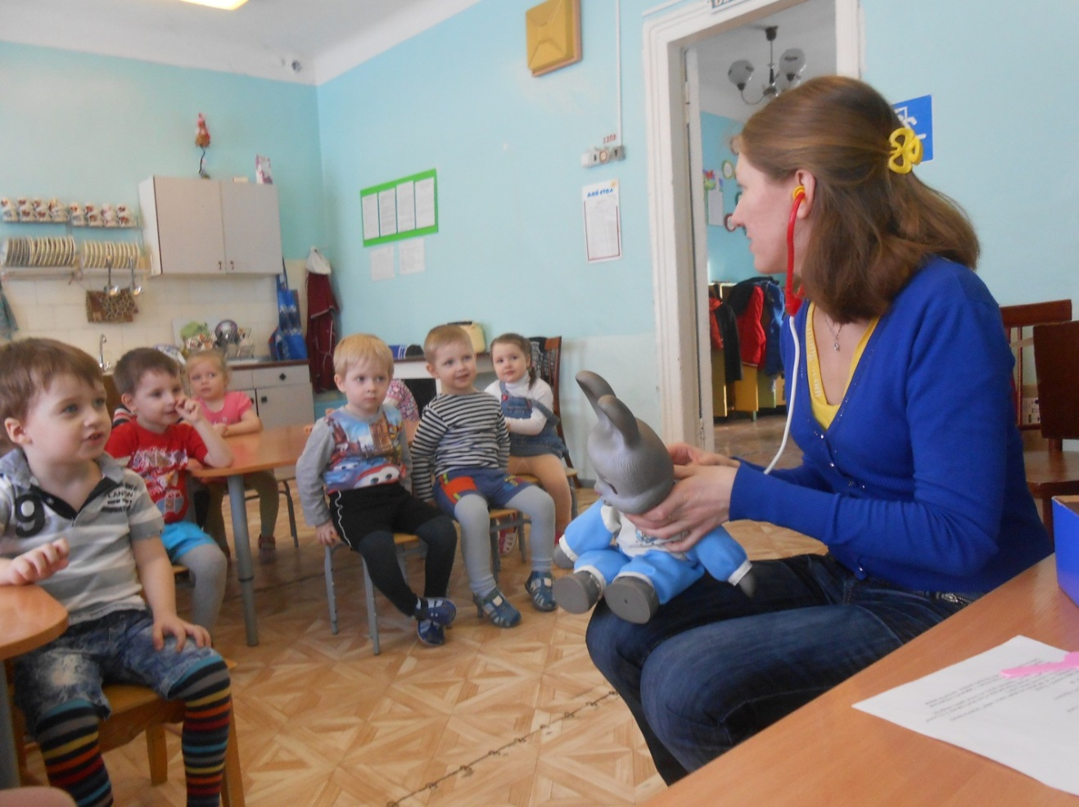
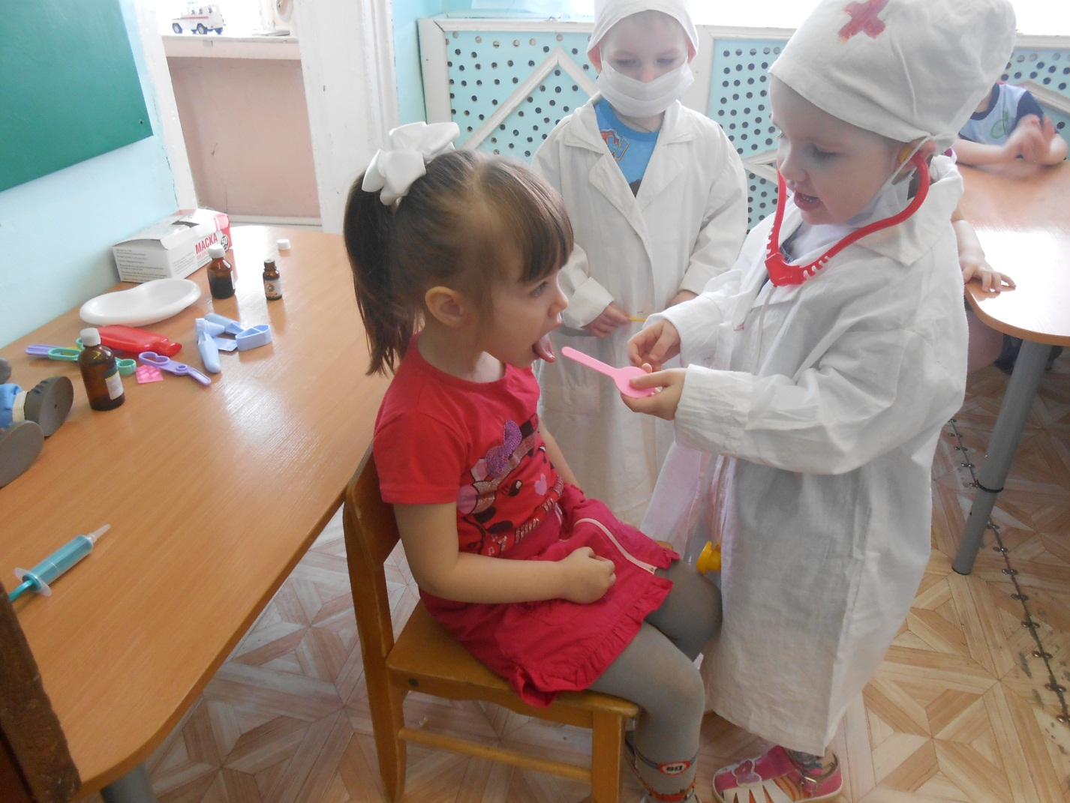

Также, наши ребята ходили в гости к нашей медицинской сестре
Екатерине Владимировне.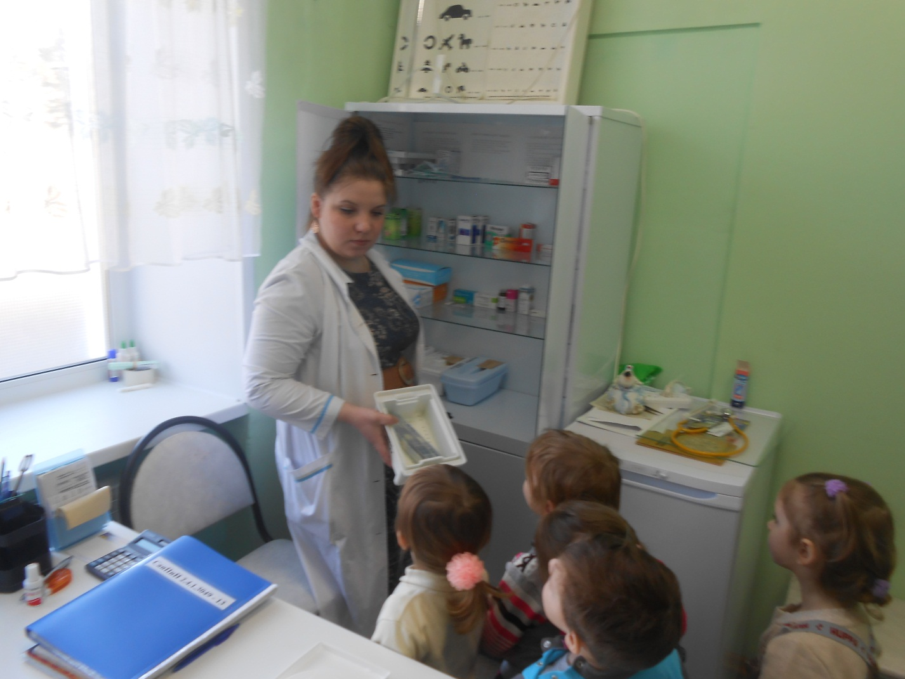
Приняли участие в реализации проекта и наши уважаемые родители!